**Tiroidin Benign ve Malign Epitelyal Tümörleri ile Nonneoplastik Lezyonlarında**

**Sitokeratin-19 ve Galektin-3 Ekspresyonu**

**Cytokeratin-19 and Galectin-3 Expression in Benign and Malignant Epithelial Tumors and Nonneoplastic Lesions of Thyroid**

**Mahi Balcı1, Selda Seçkin1**

1 Kırıkkale Üniversitesi, Tıp Fakültesi, Patoloji Anabilim Dalı, Kırıkkale, Türkiye

**İletişim/Contact:** Mahi Balcı, Kırıkkale Üniversitesi Tıp Fakültesi, Patoloji Anabilim Dalı, Kırıkkale, Türkiye

**Tel:** +90507 8397706

**E-mail:** mahibalci@gmail.com

**Geliş/Received:** 16.12.2019 **Kabul/Accepted:** 27.03.2020

**ORCID:** Mahi Balcı, 0000-0001-5836-2344

Selda Seçkin, 0000-0003-1877-0890

**Abstract**

**Objective:** To evaluate the expression of cytokeratin-19 and galectin-3 in benign and malignant epithelial tumors and nonneoplastic lesions of the thyroid, and to determine whether these markers will improve accuracy of diagnosis.

**Materials and Methods:** Forty papillary carcinomas, 16 follicular carcinomas, 5 medullary carcinomas, 10 follicular adenomas, 10 nodular hyperplasia and 10 Hashimoto thyroiditis cases were included in the study. Immunoreaction was evaluated semiquantitatively according to staining intensity of follicular cells. Chi-square and kappa tests were used for statistical analysis.

**Results:** Although cytokeratin-19 showed immunopositivity in all groups, it was observed that most of the cases (32/40) with strong staining were in the papillary carcinoma group. In our study, the sensitivity of cytokeratin-19 to detect papillary carcinoma was 90%. However, the presence of expression in lesions other than papillary carcinoma reduced the specificity of cytokeratin-19 for papillary carcinoma to 39.2%. Galectin-3 was detected in 92.5% (37/40) of papillary carcinoma and 37.5% of follicular carcinoma (6/16). None of the patients with medullary carcinoma had staining with galectin-3. The sensitivity and specificity of galectin-3 for detecting malignant lesions were 70.4% and 70%, respectively.

**Conclusion:** In this study, it was concluded that the sensitivity of cytokeratin-19 for papillary carcinoma was high but not tumor specific. The fact that galectin-3 was not expressed in most of the follicular carcinoma cases, especially in the widely invasive follicular carcinoma and medullary carcinoma, suggested that this marker was not very reliable in detecting malignant tumors. However, more cases expressing galectin-3 in cases with papillary carcinoma showed that this marker is an indicator of papillary carcinoma. An immunohistochemical panel containing cytokeratin-19 and galectin-3 is thought to be particularly useful in suspicious lesions for papillary carcinoma.

**Keywords:** Cytokeratin-19, Differentiated Thyroid Carcinomas, Galectin-3, Thyroid

**Özet**

**Amaç:** Tiroidin benign ve malign epitelyal tümörlerinde ve nonneoplastik lezyonlarında sitokeratin-19 ve galektin-3 ekspresyonunu değerlendirmek, bu belirteçlerin tanısal doğruluğu geliştirip geliştirmeyeceğini saptamaktır.

**Materyal ve Metot:** Çalışmaya 40 papiller karsinom, 16 folliküler karsinom, 5 medüller karsinom, 10 folliküler adenom, 10 nodüler hiperplazi ve 10 Hashimoto tiroiditi olgusu dahil edilmiştir. İmmünreaksiyon, boyanan folliküler hücrelerin boyanma yoğunluğuna göre semikantitatif olarak değerlendirilmiştir. İstatiksel analiz için ki-kare ve kappa testleri kullanılmıştır.

**Bulgular:** Sitokeratin-19 ile tüm gruplarda immünpozitivite izlenmiş olmakla birlikte kuvvetli ve yaygın boyanmanın izlendiği olguların büyük bir kısmının (32/40) papiller karsinom grubunda yer aldığı görülmüştür. Çalışmamızda sitokeratin-19 un papiller karsinomu saptama duyarlılığı %90 olarak bulunmuştur. Ancak papiller karsinom dışındaki lezyonlarda da ekspresyonun görülmesi sitokeratin-19 un papiller karsinom için özgüllüğünü %39,2 ye düşürmüştür. Galektin-3 ile papiller karsinomlu olguların %92,5 inde (37/40), folliküler karsinomlu olguların %37,5 inde (6/16) immünpozitivite izlenmiş, medüller karsinomlu olguların hiçbirinde boyanma görülmemiştir. Galektin-3 ün malign lezyonları saptama duyarlılığı % 70,4, özgüllüğü %70 olarak bulunmuştur.

**Sonuç:** Bu çalışmada sitokeratin-19 un papiller karsinom için duyarlılığının yüksek olduğu ancak bu tümöre spesifik olmadığı sonucuna ulaşılmıştır. Galektin-3 ün folliküler karsinomlu olguların büyük bir kısmında, özellikle yaygın invaziv folliküler karsinomda eksprese olmaması ve medüller karsinomda boyanma göstermemesi, bu markırın malign tümörleri saptamada çok güvenilir olmadığını düşündürmüştür. Bununla birlikte daha çok papiller karsinomlu olguların galektin-3 ü eksprese etmesi, bu markırın papiller karsinoma yönelik bir markır olduğunu göstermiştir. Sitokeratin-19 ve galektin-3 ü içeren bir immünhistokimyasal panelin özellikle papiller karsinom açısından şüphe uyandıran lezyonlarda faydalı olacağı düşünülmüştür.

**Anahtar Kelimeler:** Diferansiye Tiroid Karsinomları, Galektin-3, Sitokeratin-19

**Giriş**

Tiroid kanserlerinde tedavi ve prognoz histolojik subtipe bağlı olarak değişmektedir. Ancak histolojik tiplendirme yapmak her zaman mümkün olamamaktadır. Aslında patolog sadece 2 majör epitelyal hücre ve bunların oluşturduğu oldukça keskin ve kolay görünen kriterler ile tanımlanan az sayıda tümör tipi ile uğraşmak zorundadır. Ancak günümüzde lezyonlar erken klinik tanı ve tedavi sonucu başlangıç ya da ara evreleri ile karşımıza çıkmakta ve tanı koymayı güçleştirmektedir. Aksine geçmişte tiroid nodülleri tüm morfolojik özelliklerin yerleşmesine izin verecek kadar ileri evrede eksize edildiğinden nodüllerin benign veya malign olduğuna karar vermek daha kolay olmaktaydı.

Diagnostik patolojide hala ‘altın standart' kabul edilen hematoksilen-eozin ile değerlendirme, bu gri zondaki lezyonların tanımlanmasında yeterli bulunmamış, histopatolojik doğruluğu artırmak için spesifik moleküler belirteç arama yoluna gidilmiştir 1. Tiroid karsinogenezinde yer aldığı öne sürülen, lektin ailesi üyesi olan ve neoplastik transformasyonda rol aldığı düşünülen galektin-3 değerinin de tiroidde malign lezyonları benign lezyonlardan ayırt etmede %92-97 arasında spesifıte ve sensitiviteye sahip olduğu ve malignite göstergesi olarak hizmet edebileceği öne sürülmüştür 2-4. Tiroid lezyonlarını sınıflandırmada iskelet proteinleri olan sitokeratinlerin ekspresyon patemlerindeki farklılıktan da yararlanılabileceği belirtilmektedir. Karsinogenez boyunca normal progenitör hücrelerde varolan orijinal sitokeratinler korunabilir ya da yeni tipler oluşturulabilir 5. Sitokeratin-19 en düşük molekül ağırlıklı papiller karsinomda tiroidin diğer benign ve malign lezyonlarına göre daha kuvvetli ve yaygın boyanma bildirilmiş, bu değerin papiller karsinomu identifıye etmede kullanılabileceği belirtilmiştir 6-8.

Çalışmamızın amacı, tiroidin benign ve malign epitelyal tümörlerinde ve nonneoplastik lezyonlarında sitokeratin-19 ve galektin-3 ekspresyonunu değerlendirmek, bu markırların tanısal doğruluğu geliştirip geliştirmeyeceğini saptamaktır.

**Materyal ve Metot**

***Olgu Seçimi***

Bu çalışmaya Ankara Numune Eğitim ve Araştırma Hastanesi Patoloji Bölümünde tanı almış 40 papiller karsinom, 16 folliküler karsinom, 5 medüller karsinom olgusu dahil edildi. Aynca 10 folliküler adenom, l0 nodüler hiperplazi ve l0 Hashimoto tiroiditi olgusu da çalışmada yer aldı. Olgulara ait formalin fikse, parafin gömülü bloklardan hazırlanan kesitlerin hematoksilen-eozin boyalı preparatları tekrar incelendi. Folliküler karsinomlu olgular, tanımlanan histolojik kriterler doğrultusunda invazivlik derecesine göre 12’si minimal invaziv tip, 4 ü yaygın invaziv tip olarak ayrıldı. Folliküler adenomlu olguların 3’ü onkositik, 7'si konvansiyonel tip idi. Nodüler hiperplazi grubu için enkapsüle veya kapsülsüz hiperplastik, solid odaklar içeren, fokal papiller karsinom tipi nükleer değişiklikler sergileyen veya papiller hiperplazi gösteren 9 olgu seçildi. Morfolojik özellik göstermeyen nodüllere sahip l olgu da çalışmada yer aldı. Değişen derecelerde lenfositik infıltrasyon, fibrozis, parankim atrofisi ve Hürthle hücre değişikliği içeren l0 Hashimoto tiroiditi olgusu çalışmaya dahil edildi.

***İmmünhistokimyasal Değerlendirme***

Olguların her biri için lezyonun en iyi gösterildiği parafin bloklardan hazırlanan kesitlere en düşük molekül ağırlıklı sitokeratin olan sitokeratin-19 (klon A53-B/A2.26, Neomarkers) ve bir beta galaktozidaz bağlayıcı lektin olan galektin-3 (klon 9C4, Neomarkers) uygulandı.

İmmünreaksiyon, semikantitatif olarak, boyanan folliküler hücrelerin boyanma yoğunluğuna göre, her iki markır için de aynı yöntem kullanılarak lezyonu oluşturan folliküler hücrelerde kuvvetli boyanma ( 2+), zayıf boyanma (1+), boyanma olmadı (0) şeklinde sayısal olarak skorlandı.

***İstatiksel Analiz***

Çalışmaya dahil edilen grupların, sitokeratin-19 ve galektin-3 ile boyanma yoğunluğu bakımından dağılımı arasında istatistiksel farkın olup olmadığına Ki-kare testi ile bakıldı. Test istatistiklerinin sonucları p=0,05 anlamlılık düzeyine göre yorumlandı. Sitokeratin-19 ve galektin-3 markırlarının boyanma yoğunluğu bakımından birbirleri ile uyumlu olup olmadığı kappa testi ile araştırıldı. Kappa değeri 0,75 den büyük ise mükemmel uyumluluk, 0,4-0,75 arası iyi uyumluluk ve 0,4 den küçük ise zayıf uyumluluk olarak kabul edildi. Aynca sitokeratin-19 değerinin papiller karsinom markırı olarak değerini belirlemek; galektin-3 değerinin ise malignite markırı olarak etkinliğini saptamak için bu markırlara ait duyarlılık, özgüllük, tanısal doğruluk, pozitif ve negatif beklenen değer hesaplandı. Bunun için histomorfolojik tanı “altın" standart kabul edildi.

**Bulgular**

Sitokeratin-19 ile gruplar arasında boyanma yoğunluğu bakımından istatistiksel olarak anlamlı fark saptandı (p=0,001, Tablo 1). Farklılığı yaratan grubu bulmak için ikili karşılaştırmalar yapıldı.

İkili karşılaştırmalar sonucunda sitokeratin-19 boyanma yoğunluğu açısından farklılığın anlamlı bulunduğu (p<0,05) gruplar papiller karsinom- folliküler karsinom, papiller karsinom- folliküler adenom, folliküler karsinom- nodüler hiperplazi ve folliküler adenom- nodüler hiperplazi oldu (Tablo 2).

Papiller karsinom ile folliküler karsinom arasında sitokeratin-19 ile boyanma yoğunluğu bakımından elde edilen anlamlı farklılık (p=0,000) olup papiller karsinomlu olguların %80 inde bu markır ile kuvvetli boyanma saptandı (Resim 1, 2).

Nodüler hiperplazi olgularının %90’ı sitokeratin-19 ile 2+ immünreaksiyon gösterirken, folliküler karsinom olgularının yalnızca %25’i 2+ immünpozitive gösterdi (Resim 3). Nodüler hiperplazi grubunda sitokeratin-19 ile reaksiyon vermeyen olgu yokken, folliküler karsinom olgularının %50’sinde boyanma olmadı. Diğer grupların ikili karşılaştırmaları sonucunda istatistiksel olarak anlamlı farklılık saptanmadı (Resim 4,5,6).

Galektin-3 ile bu 6 grup arasında ortaya çıkan istatiksel farklılık tablo 3 ile belirtilmiştir (p=0,001). Galektin-3 ile boyanma yoğunluğu bakımından farklılığı yaratan grup papiller karsinom oldu (Tablo 4, Resim 7). Bu grubun diğer tüm gruplar ile karşılaştırmalarında anlamlı farklılık elde edildi. Papiller karsinom olgularının %55’i bu markır ile 2+ boyanma yoğunluğuna sahip iken, folliküler karsinom olgularının %12,5’inde, nodüler hiperplazi olgularının %10’unda 2+ boyanma elde edildi (Resim 8,9). Folliküler adenom, medüller karsinom ve Hashimoto tiroiditi olgularının hiçbirinde kuvvetli boyanma saptanmadı (Resim 10,11,12).

Çalışmaya dahil edilen olguların 56’sında sitokeratin-19 ile kuvvetli pozitivite saptanırken tüm olguların sadece 25’i galektin-3 ile kuvvetli immünreaksiyon gösterdi (Tablo 5). Sitokeratin-19 ile kuvvetli boyanan olguların 16'sı galektin-3 ile hiç boyanmadı. Her iki markır ile 22 olgu, boyanma yoğunluğu bakımından 2+ olarak değerlendirildi. Bu analizde kappa değerinin 0,307 olması sitokeratin-19 ile galektin-3’ün boyanma yoğunluğu bakımından birbirleri ile uyumunun zayıf olduğunu gösterdi.

Çalışmamızda sitokeratin-19 değerinin papiller karsinomu saptama duyarlılığı %90 olarak bulundu (Tablo 6). Ancak papiller karsinom dışındaki lezyonlarda da ekspresyonun görülmesi sitokeratin-19 değerinin papiller karsinom için özgüllüğünü %39’a düşürdü. Buna göre sitokeratin-19 ekspresyonu gösteren bir lezyonun papiller karsinom olma ihtimali de çok yüksek bulunmadı (pozitif beklenen değer: %53,7). Negatif beklenen değer %83,3 olup bu, ekspresyonun olmadığı bir lezyonun büyük bir ihtimalle papiller karsinom olmayacağı anlamına gelmekte idi. Sitokeratin-19’un tanısal doğruluğunu %61,5 oranında saptadık. Galektin-3 değerinin malign lezyonları saptama duyarlılığı %70,4; özgüllüğü %70 olarak bulundu. Malign lezyonları saptamada çok duyarlı olmamakla birlikte, özgüllüğü yüksek (% 70,0) idi. Galektin-3 ile boyanma gösteren bir lezyonun %82,6 oranında malign çıkabileceği sonucuna ulaştık (pozitif beklenen değer). Ancak ekspresyonun olmadığı bir lezyonda malignitenin bu markır ile ekarte edilemeyeceğini gördük (negatif beklenen değer: %53,7). Galektin-3 ün tanısal doğruluğu çalışmamızda %70,3 olarak bulundu.

**Tartışma**

Yazarların uzun süredir ulaşmaya çalıştıkları fikir birliği, folliküler büyüme paterni gösteren lezyonlarda benign-malign ayırımını sağlayacak minimum kriterin ne olduğu üzerinedir 9. Histolojinin tek başına yeterli ve yararlı olamadığı, lezyonların çok geniş morfolojik spektrumda kendini gösterebildiği bu alanda hematoksilen-eozine katkıda bulunabilecek çeşitli immünhistokimyasal ve moleküler göstergeler bulunmuştur. İmmünhistokimyasal düzeyde keşfedilen ve dikkatleri en fazla üzerine çeken markırlardan ikisi sitokeratin-19 ve galektin-3 olmuştur 10,11. Sitokeratin-19 ile çalışmaya dahil ettiğimiz tüm gruplarda immünpozitivite saptamış olmakla birlikte kuvvetli ve yaygın boyanmanın izlendiği olguların büyük bir kısmının papiller karsinom grubunda yer aldığını gördük. Ancak çalışmamızda sitokeratin-19’un papiller karsinom dışındaki tümörlerde ve nonneoplastik lezyonlarda da eksprese olduğunu, bu markırın papiller karsinom için spesifik olmadığını gözledik. Papiller karsinom dışındaki lezyonlarda ekspresyonun 3 farklı morfolojide follikül epiteline lokalize idi. Bunlardan ilki basık epitel ile döşeli kistik folliküller olup daha çok nodüler hiperplazide saptadığımız, diğer gruplarda da varolan, fokal ya da yaygın olarak sitokeratin-19’u eksprese eden, tanıda sorun yaratmayacak folliküller idi. Mezotel gibi basit tip epitelde eksprese olan sitokeratin-19 un dilate follikülleri döşeyen inaktif/endotelioid basıklaşmış epitelde de eksprese olması olağan görünmektedir.

İkinci grubu lenfositik infıltrat içerisinde hapsolmuş folliküller oluşturdu. Hashimoto tiroiditi olgularının çoğunda izlediğimiz bu ekspresyon paterni kuvvetli veya zayıf, fokal ya da yaygın olma özelliğinde idi. Kronik lenfositik tiroidit olgularında fokal sitokeratin-19 reaktivitesi literatürde bildirilmektedir 12. Diğer taraftan bazı yazarlar Hashimoto tiroiditinin papiller karsinoma özgü immünofenotipik değişiklikler göstermesini erken, premalign bir transformasyon lehine yorumlamıştır 13,14. Hashimoto tiroiditinde elde ettiğimiz kuvvetli sitokeratin-19 immünpozitivitesine dayanarak bu odakların papiller karsinom olduğunu şimdilik iddia edemeyiz. Diğer taraftan hematoksilen-eozinde sitokeratin-19 ile boyanan odaklar ile boyanmayan odaklar arasında nükleer görünümleri bakımından çok büyük bir fark olmamasına ve boyanan ya da boyanmayan tüm odakların lenfositik infıltrat içerisinde yer almasına rağmen sitokeratin-19 un neden bazı follikülleri kuvvetli boyadığını atrofi teorisi yerine malign transformasyon teorisi ile açıklamak daha doğru olabilir. Ancak hangi odakların malign transformasyona gitmiş olduğunu belirlemek rutin histolojik inceleme ile mümkün görünmemektedir. Eğer sitokeratin-19 papiller karsinom göstergesi ise tüm Hashimoto tiroiditi olgularında bu markır ile immünhistokimyasal çalışma yapmak gerekir mi? Düşüncemize göre, bu sorunun cevabı Hashimoto tiroiditi-papiller karsinom ilişkisini açıklayacak daha ileri moleküler, genetik ve immünhistokimyasal çalışmaların sonucuna bağlı kalacaktır.

Sitokeratin-19 ekspresyonunu izlediğimiz üçüncü tip follikül epiteli, bazı folliküler karsinom, folliküler adenom ve nodüler hiperplazi olgularındaki papiller karsinom tipi nükleer değişiklikler gösteren folliküller idi. Bu tip lezyonlardaki ekspresyona literatürde de rastlamak mümkündür. Literatürde hem folliküler hem de papiller karsinom morfolojisini yansıtan hibrid tümör lerin varlığından bahsedilmektedir 15-18. Bu tümörlerin varlığını kanıtlamak adına yapılan bir çalışmada papiller karsinom için öngörülen markırlardan HBME-1, RET/PTC ve sitokeratin-19 kullanılmış, papiller karsinom tipi nükleer değişikliklerin izlendiği alanlarda bu markırlar ile orta derecede veya kuvvetli boyanma elde edilmiştir 15. Ancak bazı yazarlar ise papiller karsinoma tipi nükleer değişiklikler izlenen odaklarda BRAF mutasyonu saptamamışlardır 19.

Bir malignite markırı olduğu öne sürülen galektin-3’ün de sitokeratin-19 gibi daha çok papiller karsinom grubunda eksprese olduğunu, kuvvetli boyanmanın görüldüğü olguların daha çok bu grupta yoğunlaştığını saptadık. Galektin-3’ün bir malignite markın olduğunu belirten çalışmalar da aslında bizim gibi papiller karsinomun, folliküler karsinomdan daha kuvvetli boyandığını saptamış, galektin-3 ekspresyonunun papiller morfolojide mekanistik bir rolü olabileceği öne sürülmüştür 20-26.Galektin-3 pentamerik bir yapıdadır ve hücre yüzeyinde pek çok glikoprotein ile çapraz bağlanmalar oluşturup homotipik hücre agregasyonu oluşturabilir 19,20 . Çalışmamızda yaygın invaziv folliküler karsinom ve medüller karsinom grubunda hiçbir olguda galektin-3 ile boyanma izlemezken bazı invaziv folliküler karsinom olgularında, papiller karsinoma tipi nükleer değişiklikler içeren ve aynı zamanda sitokeratin-19 pozitivitesi gösteren odaklarda Galektin-3 immünpozitivitesi gözledik. Bazı yazarlar galektin-3 m RNA miktarının papiller karsinomda, folliküler karsinom veya benign lezyonlara göre daha yüksek seviyelerde olduğu ifade edilmektedir 27. Ancak mikst görünümlü bu lezyonları papiller karsinom varyantı olarak değerlendirmek yerine iyi diferansiye folliküler tümör olarak rapor etmek daha uygun olabilir. Çalışmamızda medüller karsinomda galektin-3 pozitivitesi gösteren olgunun olmaması da bize göre bu markın malignite göstergesi olmaktan uzaklaştıran etkenlerden biridir. Öte yandan Hashimoto tiroiditi grubunda, folliküler adenom ve nodüler hiperplazi gruplarına göre daha fazla sayıda olgu galektin-3 ile boyanma göstermiştir. İnflamasyon arasında kalan tirositlerde görülen bu boyanma patterni, galektin-3 ün proinflamatuar özelliği ile açıklanabilir. Bütün immün ve inflamatuar hücrelerden Galektin-3 sekrete edilebilir ve hasarlanan ortamda basit permeasyon ile folliküler hücrelerine yayılabilir 28,29. Çalışmamızda bu olgularda sitokeratin-19 ile boyanan odakların, galektin-3 ile reaksiyon göstermemesi ya da zayıf boyanması, bu alanların erken papiller karsinom odakları olmayabileceğini düşündük. Hashimoto tiroiditinin eşlik ettiği olgularda sitokeratin-19 ekspresyonu gösteren folliküllerin galektin-3 ile nonneoplastik olduğu doğrulanmış olabilir.

Sonuç olarak, bu çalışmada sitokeratin-19’un papiller karsinom için duyarlılığının yüksek olduğu ancak bu tümöre spesifik olmadığı sonucuna ulaşılmıştır. Galektin-3’ün folliküler karsinomlu olguların büyük bir kısmında, özellikle yaygın invaziv folliküler karsinomda eksprese olmaması ve medüller karsinomda boyanma göstermemesi, bu markırın malign tümörleri saptamada çok güvenilir olmadığını düşündürmüştür. Bununla birlikte daha çok papiller karsinomlu olguların galektin-3 eksprese etmesi, bu markırın papiller karsinoma yönelik bir markır olduğunu göstermiştir. Sitokeratin-19 ve galektin-3 içeren bir immünhistokimyasal panelin özellikle papiller karsinom açısından şüphe uyandıran lezyonlarda faydalı olacağı düşünülmüştür.

**Kaynaklar**

1- Baloch ZW, Livolsi VA. The quest for a magic tumor marker. Continuing saga in the diagnosis of the follicular lesions of the thyroid. Am J Clin Pathol. 2002;118:165-6.

2- [Arcolia V](https://www.ncbi.nlm.nih.gov/pubmed/?term=Arcolia%252520V%25255BAuthor%25255D&cauthor=true&cauthor_uid=28943926), [Journe F](https://www.ncbi.nlm.nih.gov/pubmed/?term=Journe%252520F%25255BAuthor%25255D&cauthor=true&cauthor_uid=28943926), [Renaud F](https://www.ncbi.nlm.nih.gov/pubmed/?term=Renaud%252520F%25255BAuthor%25255D&cauthor=true&cauthor_uid=28943926)**,** [Leteurtre E](https://www.ncbi.nlm.nih.gov/pubmed/?term=Leteurtre%252520E%25255BAuthor%25255D&cauthor=true&cauthor_uid=28943926), [Gabius HJ](https://www.ncbi.nlm.nih.gov/pubmed/?term=Gabius%252520HJ%25255BAuthor%25255D&cauthor=true&cauthor_uid=28943926), [Remmelink M](https://www.ncbi.nlm.nih.gov/pubmed/?term=Remmelink%252520M%25255BAuthor%25255D&cauthor=true&cauthor_uid=28943926), et al. Combination of galectin-3, CK19 and HBME-1 immunostaining improves the diagnosis of thyroid cancer. [Oncol Lett.](https://www.ncbi.nlm.nih.gov/pubmed/28943926) 2017;14(4):4183-9.

3.Sumana BS, Shashidhar S, Shivarudrappa AS. Galectin-3 immunohistochemical expression in thyroid neoplasms. J Clin Diagn Res. 2015;9:EC07–EC11

4-Abd-El Raouf SM, Ibrahim TR. I[mmunohistochemical expression of HBME-1 and galectin-3 in the differential diagnosis of follicular-derived thyroid nodules.](https://www.ncbi.nlm.nih.gov/pubmed/25041837) Pathol Res Pract. 2014;210(12):971-8.

5- Lam KY, Lui MC, Lo CY. Cytokeratin expression profiles in thyroid carcinomas. EJSO 2001;27:631-5.

6- [Wa Kammal WS](https://www.ncbi.nlm.nih.gov/pubmed/?term=Wa%252520Kammal%252520WS%25255BAuthor%25255D&cauthor=true&cauthor_uid=31901914), [Yahaya A](https://www.ncbi.nlm.nih.gov/pubmed/?term=Yahaya%252520A%25255BAuthor%25255D&cauthor=true&cauthor_uid=31901914), [Shah SA](https://www.ncbi.nlm.nih.gov/pubmed/?term=Shah%252520SA%25255BAuthor%25255D&cauthor=true&cauthor_uid=31901914), [Abdullah Suhaimi SN](https://www.ncbi.nlm.nih.gov/pubmed/?term=Abdullah%252520Suhaimi%252520SN%25255BAuthor%25255D&cauthor=true&cauthor_uid=31901914), [Mahasin M](https://www.ncbi.nlm.nih.gov/pubmed/?term=Mahasin%252520M%25255BAuthor%25255D&cauthor=true&cauthor_uid=31901914), [Mustangin M](https://www.ncbi.nlm.nih.gov/pubmed/?term=Mustangin%252520M%25255BAuthor%25255D&cauthor=true&cauthor_uid=31901914), et al. The diagnostic utility of cytokeratin 19 in differentiating malignant from benign thyroid lesions. [Malays J Pathol.](https://www.ncbi.nlm.nih.gov/pubmed/31901914) 2019;41(3):293-301.

7- [Sanuvada](https://www.ncbi.nlm.nih.gov/pubmed/?term=Sanuvada%252520R%25255BAuthor%25255D&cauthor=true&cauthor_uid=29692588) R, [Nandyala](https://www.ncbi.nlm.nih.gov/pubmed/?term=Nandyala%252520R%25255BAuthor%25255D&cauthor=true&cauthor_uid=29692588) R, [Chowhan](https://www.ncbi.nlm.nih.gov/pubmed/?term=Chowhan%252520AK%25255BAuthor%25255D&cauthor=true&cauthor_uid=29692588) AK, [Bobbidi](https://www.ncbi.nlm.nih.gov/pubmed/?term=Bobbidi%252520P%25255BAuthor%25255D&cauthor=true&cauthor_uid=29692588) P, [Yootla](https://www.ncbi.nlm.nih.gov/pubmed/?term=Yootla%252520M%25255BAuthor%25255D&cauthor=true&cauthor_uid=29692588) M, [Hulikal](https://www.ncbi.nlm.nih.gov/pubmed/?term=Hulikal%252520N%25255BAuthor%25255D&cauthor=true&cauthor_uid=29692588) N, et al. Value of cytokeratin-19, Hector Battifora mesothelial-1 and galectin-3 immunostaining in the diagnosis of thyroid neoplasms. [J Lab Physicians](https://www.ncbi.nlm.nih.gov/pmc/articles/PMC5896189/). 2018;10(2):200–7.

8- Dencic TS, Cvejic D, Paunovic I, Tatic S, Havelka M, Savin S. Cytokeratin 19 expression discriminates papillary thyroid carcinoma from other thyroid lesions and predicts its aggressiveness behaviour. Med Oncol. 2013;30:362.

9- LiVolsi VA, Baloch ZW. Follicular neoplasms of the thyroid. View, Biases, and Experiences. Adv Anat Pathol. 2004;11:279-87.

10- [de Matos LL](https://www.ncbi.nlm.nih.gov/pubmed/?term=de%252520Matos%252520LL%25255BAuthor%25255D&cauthor=true&cauthor_uid=22888980), [Del Giglio AB](https://www.ncbi.nlm.nih.gov/pubmed/?term=Del%252520Giglio%252520AB%25255BAuthor%25255D&cauthor=true&cauthor_uid=22888980), [Matsubayashi CO](https://www.ncbi.nlm.nih.gov/pubmed/?term=Matsubayashi%252520CO%25255BAuthor%25255D&cauthor=true&cauthor_uid=22888980), [de Lima Farah M](https://www.ncbi.nlm.nih.gov/pubmed/?term=de%252520Lima%252520Farah%252520M%25255BAuthor%25255D&cauthor=true&cauthor_uid=22888980), [Del Giglio A](https://www.ncbi.nlm.nih.gov/pubmed/?term=Del%252520Giglio%252520A%25255BAuthor%25255D&cauthor=true&cauthor_uid=22888980), [da Silva Pinhal MA](https://www.ncbi.nlm.nih.gov/pubmed/?term=da%252520Silva%252520Pinhal%252520MA%25255BAuthor%25255D&cauthor=true&cauthor_uid=22888980). Expression of CK-19, galectin-3 and HBME-1 in the differentiation of thyroid lesions: systematic review and diagnostic meta-analysis.[Diagn Pathol.](https://www.ncbi.nlm.nih.gov/pubmed/22888980) 2012;13(7):97.

11- [Wu G](https://www.ncbi.nlm.nih.gov/pubmed/?term=Wu%252520G%25255BAuthor%25255D&cauthor=true&cauthor_uid=23857157), [Wang J](https://www.ncbi.nlm.nih.gov/pubmed/?term=Wang%252520J%25255BAuthor%25255D&cauthor=true&cauthor_uid=23857157), [Zhou Z](https://www.ncbi.nlm.nih.gov/pubmed/?term=Zhou%252520Z%25255BAuthor%25255D&cauthor=true&cauthor_uid=23857157), [Li T](https://www.ncbi.nlm.nih.gov/pubmed/?term=Li%252520T%25255BAuthor%25255D&cauthor=true&cauthor_uid=23857157), [Tang F](https://www.ncbi.nlm.nih.gov/pubmed/?term=Tang%252520F%25255BAuthor%25255D&cauthor=true&cauthor_uid=23857157). Combined staining for immunohistochemical markers in the diagnosis of papillary thyroid carcinoma: improvement in the sensitivity or specificity? [J Int Med Res.](https://www.ncbi.nlm.nih.gov/pubmed/23857157) 2013;41(4):975-83.

12. Nasr MR, Mukhopadhyay S, Zhang S, [Katzenstein AL](https://www.ncbi.nlm.nih.gov/pubmed/?term=Katzenstein%252520AL%25255BAuthor%25255D&cauthor=true&cauthor_uid=19926583). Absence of the *BRAF* Mutation in HBME1+ and CK19+ Atypical Cell Clusters in Hashimoto Thyroiditis: Supportive Evidence Against Preneoplastic Change. [Am J Clin Pathol.](https://www.ncbi.nlm.nih.gov/pubmed/19926583) 2009;132(6):906-12.

13-Ma H, Yan J, Zhang C, Qin S, Qin L, Liu L et al. Expression of papillary thyroid carcinoma-associated molecular markers and their significance in follicular epithelial dysplasia with papillary thyroid carcinoma-like nuclear alterations in Hashimoto’s thyroiditis. Int J Clin Exp Pathol 2014;7(11):7999-800.

14-Prasad ML, Huang Y, Pellegata NS, [de la Chapelle A](https://www.ncbi.nlm.nih.gov/pubmed/?term=de%252520la%252520Chapelle%252520A%25255BAuthor%25255D&cauthor=true&cauthor_uid=15228442), [Kloos RT](https://www.ncbi.nlm.nih.gov/pubmed/?term=Kloos%252520RT%25255BAuthor%25255D&cauthor=true&cauthor_uid=15228442). Hashimoto's thyroiditis with papillary thyroid carcinoma (PTC)-like nuclear alterations express molecular markers of PTC. Histopathol. 2004;45:39-46.

15-Mai KT, Bokhary R, Yazdi HM, Thomas J. Hybrid thyroid carcinoma with a coarse chromatin pattern and nuclear features of papillary thyroid carcinoma. Pathol Res Pract. 2002;198:253-60.

16- Daniels GH. Follicular Variant of Papillary Thyroid Carcinoma: Hybrid or Mixture? [Thyroid](https://www.ncbi.nlm.nih.gov/pmc/articles/PMC4939382/). 2016;26(7):872–4.

17- [Sobrinho-Simões M](https://www.ncbi.nlm.nih.gov/pubmed/?term=Sobrinho-Sim%2525C3%2525B5es%252520M%25255BAuthor%25255D&cauthor=true&cauthor_uid=21455197), [Eloy C](https://www.ncbi.nlm.nih.gov/pubmed/?term=Eloy%252520C%25255BAuthor%25255D&cauthor=true&cauthor_uid=21455197), [Magalhães J](https://www.ncbi.nlm.nih.gov/pubmed/?term=Magalh%2525C3%2525A3es%252520J%25255BAuthor%25255D&cauthor=true&cauthor_uid=21455197), [Lobo C](https://www.ncbi.nlm.nih.gov/pubmed/?term=Lobo%252520C%25255BAuthor%25255D&cauthor=true&cauthor_uid=21455197), [Amaro T](https://www.ncbi.nlm.nih.gov/pubmed/?term=Amaro%252520T%25255BAuthor%25255D&cauthor=true&cauthor_uid=21455197). Follicular thyroid carcinoma. [Mod Pathol.](https://www.ncbi.nlm.nih.gov/pubmed/21455197) 2011;24(2):10-8.

18- [Castro P](https://www.ncbi.nlm.nih.gov/pubmed/?term=Castro%252520P%25255BAuthor%25255D&cauthor=true&cauthor_uid=12665649), [Fonseca E](https://www.ncbi.nlm.nih.gov/pubmed/?term=Fonseca%252520E%25255BAuthor%25255D&cauthor=true&cauthor_uid=12665649), [Magalhães J](https://www.ncbi.nlm.nih.gov/pubmed/?term=Magalh%2525C3%2525A3es%252520J%25255BAuthor%25255D&cauthor=true&cauthor_uid=12665649), [Sobrinho-Simões M](https://www.ncbi.nlm.nih.gov/pubmed/?term=Sobrinho-Sim%2525C3%2525B5es%252520M%25255BAuthor%25255D&cauthor=true&cauthor_uid=12665649). Follicular, papillary, and "hybrid" carcinomas of the thyroid. [Endocr Pathol.](https://www.ncbi.nlm.nih.gov/pubmed/12665649) 2002;13(4):313-20.

19- Kim H, Kim BH, Kim YK, Kim JM, Oh SY, Kim EH et al.Prevalence of *BRAF*V600E Mutation in Follicular Variant of Papillary Thyroid Carcinoma and Non-Invasive Follicular Tumor with Papillary-Like Nuclear Features (NIFTP) in a *BRAF*V600E Prevalent Area. [J Korean Med Sci](https://www.ncbi.nlm.nih.gov/pmc/articles/PMC6021356/). 2018;33(27): e75.

20- Chiu CG, Strugnell SS, Griffith OL, Jones SJ, Gown AM, Walker B et al**.** Diagnostic Utility of Galectin-3 in Thyroid Cancer. [Am J Pathol](https://www.ncbi.nlm.nih.gov/pmc/articles/PMC2861072/). 2010;176(5):2067–81.

21- Zhao Q, Barclay M, Hilkens J, Guo X, Barrow H, Rhodes JM, et al. Interaction between circulating galectin-3 and cancer-associated MUC1 enhances tumour cell homotypic aggregation and prevents anoikis. [Mol Cancer](https://www.ncbi.nlm.nih.gov/pmc/articles/PMC2911446/). 2010;9:154.

22- [Li J](https://www.ncbi.nlm.nih.gov/pubmed/?term=Li%252520J%25255BAuthor%25255D&cauthor=true&cauthor_uid=31757172), [Vasilyeva E](https://www.ncbi.nlm.nih.gov/pubmed/?term=Vasilyeva%252520E%25255BAuthor%25255D&cauthor=true&cauthor_uid=31757172), [Wiseman SM](https://www.ncbi.nlm.nih.gov/pubmed/?term=Wiseman%252520SM%25255BAuthor%25255D&cauthor=true&cauthor_uid=31757172). Beyond immunohistochemistry and immunocytochemistry: a current perspective on galectin-3 and thyroid cancer. [Expert Rev Anticancer Ther.](https://www.ncbi.nlm.nih.gov/pubmed/31757172) 2019;19(12):1017-27.

23- Tastekin E, Keskin E, Can N, Canberk S, Mut A, Erdogan E, et al. CD56, CD57, HBME1, CK19, Galectin-3 and p63 immunohistochemical stains in differentiating diagnosis of thyroid benign/malign lesions and NIFTP. [Pol J Pathol.](https://www.ncbi.nlm.nih.gov/pubmed/32146798) 2019;70(4):286-94.

24- Bartolazzi A, Sciacchitano S, D'Alessandria C. The Impact on the Clinical Management of Patients with Thyroid Nodules and Future Perspectives. [Int J Mol Sci](https://www.ncbi.nlm.nih.gov/pmc/articles/PMC5855667/). 2018;19(2):445.

25- [Dong S](https://www.ncbi.nlm.nih.gov/pubmed/?term=Dong%252520S%25255BAuthor%25255D&cauthor=true&cauthor_uid=31497359), [Xie XJ](https://www.ncbi.nlm.nih.gov/pubmed/?term=Xie%252520XJ%25255BAuthor%25255D&cauthor=true&cauthor_uid=31497359), [Xia Q](https://www.ncbi.nlm.nih.gov/pubmed/?term=Xia%252520Q%25255BAuthor%25255D&cauthor=true&cauthor_uid=31497359), [Wu YJ](https://www.ncbi.nlm.nih.gov/pubmed/?term=Wu%252520YJ%25255BAuthor%25255D&cauthor=true&cauthor_uid=31497359). Indicators of multifocality in papillary thyroid carcinoma concurrent with Hashimoto's thyroiditis. [Am J Cancer Res.](https://www.ncbi.nlm.nih.gov/pubmed/31497359) 2019;9(8):1786-95.

26- [Papotti M](https://www.ncbi.nlm.nih.gov/pubmed/?term=Papotti%252520M%25255BAuthor%25255D&cauthor=true&cauthor_uid=15529186), [Rodriguez J](https://www.ncbi.nlm.nih.gov/pubmed/?term=Rodriguez%252520J%25255BAuthor%25255D&cauthor=true&cauthor_uid=15529186), [De Pompa R](https://www.ncbi.nlm.nih.gov/pubmed/?term=De%252520Pompa%252520R%25255BAuthor%25255D&cauthor=true&cauthor_uid=15529186), [Bartolazzi A](https://www.ncbi.nlm.nih.gov/pubmed/?term=Bartolazzi%252520A%25255BAuthor%25255D&cauthor=true&cauthor_uid=15529186), [Rosai J](https://www.ncbi.nlm.nih.gov/pubmed/?term=Rosai%252520J%25255BAuthor%25255D&cauthor=true&cauthor_uid=15529186). Galectin-3 and HBME-1 expression in well-differentiated thyroid tumors with follicular architecture of uncertain malignant potential. [Mod Pathol.](https://www.ncbi.nlm.nih.gov/pubmed/15529186) 2005;18(4):541-6.

27- Bernet VJ, Anderson J, Vaishnav Y, Solomon B, Adair CF, Saji M, et al. Determination of galectin-3 messenger ribonucleic acid overexpression in papillary thyroid cancer by quantitative reverse transcription-polymerase chain reaction. J Clin Endocrinol Metab. 2002;87:4792-6.

28- de Oliveira FL, Gatto M, Bassi N, Luisetto R, Ghirardello A, Punzi L, et al.Galectin-3 in autoimmunity and autoimmune diseases. [Exp Biol Med (Maywood)](https://www.ncbi.nlm.nih.gov/pmc/articles/PMC4935288/). 2015;240(8):1019–28.

29. Hara A, Niwa M, Noguchi K, Kanayama T, Niwa A, Matsuo M, et al.Galectin-3 as a Next-Generation Biomarker for Detecting Early Stage of Various Diseases. [Biomolecules.](https://www.ncbi.nlm.nih.gov/pubmed/32138174) 2020;10(3):E389.

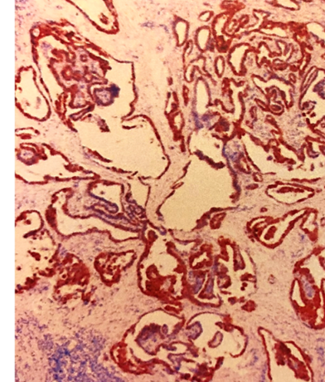

**Resim 1:** Papiller karsinom olgusunda sitokeratin-19 ile yoğunluğu 2+, yaygınlığı 3+ boyanma (X40)

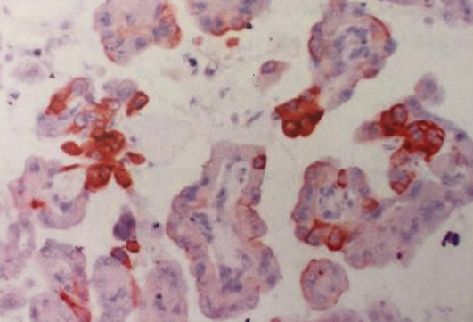

**Resim 2:** Folliküler karsinomda sitokeratin -19 ile yoğunluğu 2+, yaygınlığı 1+ boyanma (X200).

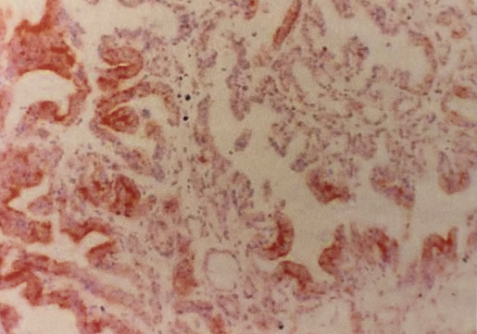

**Resim 3:** Nodüler hiperplazide sitokeratin -19 ile yoğunluk ve yaygınlık bakımından 2+ ekspresyon (X200).

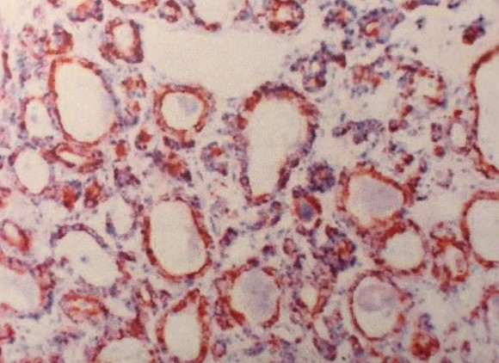

**Resim 4:** Folliküler adenom olgusunda sitokeratin-19 ile yoğunluk ve yaygınlık bakımından 2+ boyanma (X100).

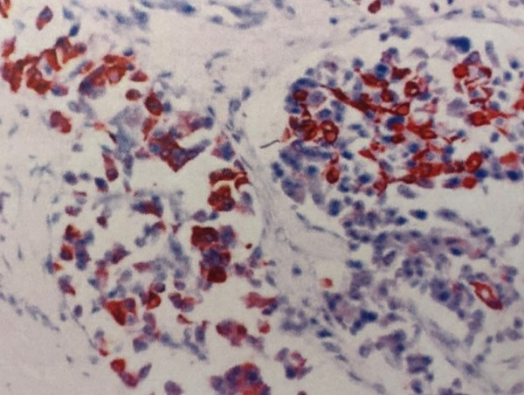

**Resim 5:** Medüller karsinomda sitokeratin-19 ile yoğunluğu 2+, yaygınlığı 1+ boyanma (X200).

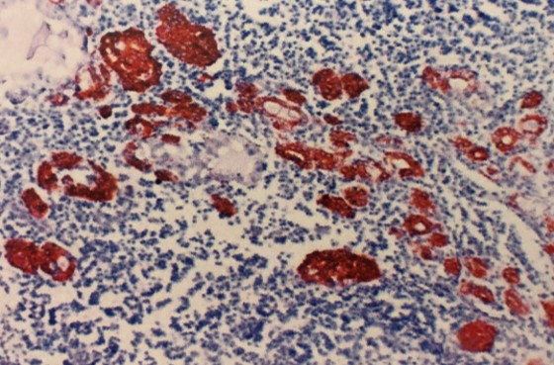

**Resim 6:** Hashimoto tiroiditi olgusunda sitokeratin -19 ile yoğunluğu 2+, yaygınlığı 3+ boyanma (X100).

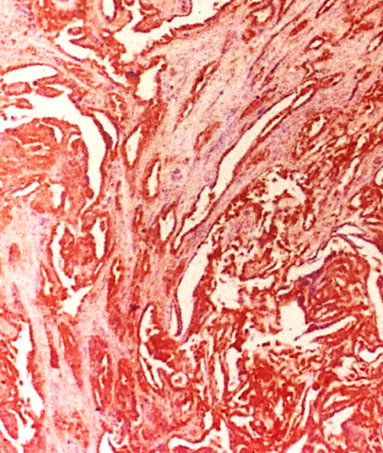

**Resim 7:** Papiller karsinom olgusunda galektin-3 ile yoğunluğu 2+, yaygınlığı 3+ ekspresyon (X40).

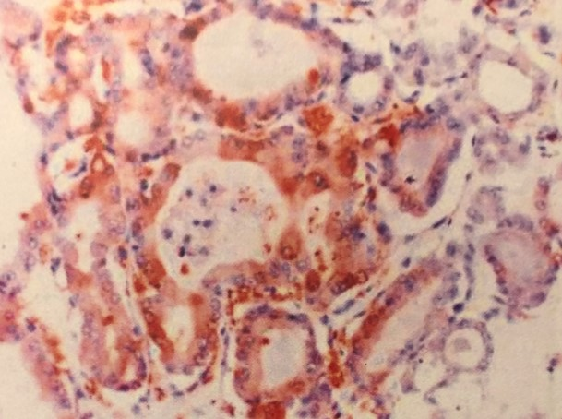

**Resim 8:** Folliküler karsinom olgusunda galektin-3 ile yoğunluğu 2+, yaygınlığı 1+ boyanma (X200).

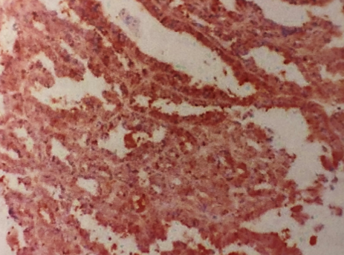

**Resim 9:** Nodüler hiperplazide galektin-3 ile yoğunluğu 2+, yaygınlığı 3+ ekspresyon (X200).

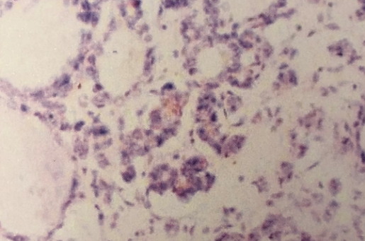

**Resim 10:** Folliküler adenom olgusunda galektin-3 ile yoğunluk ve yaygınlık bakımından 1+ boyanma (X200).

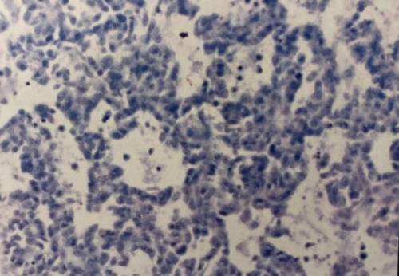

**Resim 11:** Medüller karsinomda galektin-3 ekspresyonu izlenmedi (X200).

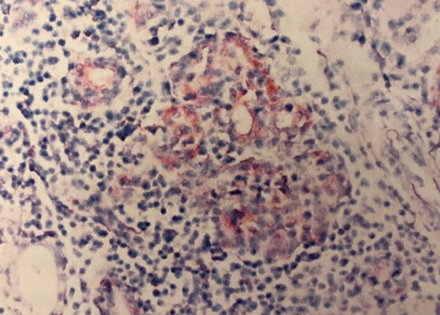

**Resim 12:** Hashimoto tiroiditi olgusunda galektin-3 ile yoğunluk ve yaygınlık bakımından 1+ boyanma (X200).